Arbeidsplan for 9D  Uke 20 og 21  Ordenselever  20: Anders & Thea-Sofie  21: Mari R & Sindre | Informasjon  - Husk å handle til kokkekamp, og sjekk når butikkene er åpne!  - Vi har mye kjekt i vente:  - 16.mai: Fjelltur til Vedafjell. Oppmøte på skiskytterbanen i Melsheia kl.9.00. Se eget infoskriv sendt på mail til foresatte.  - 24.mai: Strandtur/ryddeaksjon. Mer info kommer.  - 14.juni: Tur med klassen  - 15.juni: Sandvedpark-festivalen 11.30. 9D avspaserer frem til kl 11.30 (pga. at klassen har hatt musikktimer etter skoletid før prosjektet )  - 16.juni: Idrettsdag på Sandnes stadion 9.00-13.00

UKE |  | MANDAG | TIRSDAG | ONSDAG | TORSDAG | FREDAG | Denne uka:
20 |  |  | Fjelltur.  Oppmøte kl 09.00 på skiskytterbanen i Melsheia. | 17.mai  FRI
21 |  |  | Kokkekamp 9D, 1. og 2. time | 9. trinn:  Strandtur/  ryddeaksjon | Kristi himmelfartsdag  FRI | FRI | Kokkekamp
22 |  | A R B E I D S U K E
23 |  | 2. pinsedag  FRI | Lille prøvemuntlig:  Får vite fag 4. økt  Kort prøve om sannsynlighet og kombinatorikk. | Prøvemuntlig eksamen:  Forberedelsesdag på skolen  (1/2 dag) | Lille prøvemuntlig: Møt opp til avtalt tidspunkt | Vanlig skoledag  Vær klar til å fortelle klassen om arbeidsuka | Prøvemuntlig
 | 24 |  | 9D: Levere inn skolebøkene til biblioteket i 4. time. | Tur med klassen | 9D avspaserer frem til Sandvedpark-festival etter lunsj. | Idrettsdag på Sandnes Stadion: 09:00-13:00
 | 25 | Psykisk helse-dag:  «Annerledeshet» |  | Siste skoledag!

Min egen huskeliste: | BURSDAGER!  27. mai: Eline

Fag | Læringsmål | Begreper | Lekseoppgaver
Norsk
Matematikk | Sannsynlighet og kombinatorikk | Antall gunstige  Antall mulige  Avhengige/uavhengige hendelser  Uniform sannsynlighet | Kort prøve i uke 23.
Engelsk | Drøfte levesett og omgangsformer i USA | Citizen  Refugee  Immigrate  Emigrate  Settler  Equal  legal | Homework to finish before Monday in week 21:  Read the two texts Americans and New York – The Big Apple (p. 186-190).  Do the test «Americans» on Its Learning.
Samfunnsfag
Naturfag |  |  | Ingen lekse gis. Tema Romfart, jobber fra time til time.
KRLE | Du skal kunne:  - Reflektere rundt hva slags forhold mennesker har til liv og død |  | Til torsdag i uke 20:  Diskuter dette spørsmålet med en medelev/familiemedlem/venn og skriv ned stikkord av hva dere diskuterte:  Noen tror at det er et liv etter døden, mens andre tror at døden er en absolutt slutt. Har synet på hva som skjer etter døden noe å si for hvordan vi lever?
Spansk |  |  | Ikke lekse
Tysk
Fransk | Du skal kunne:  - litt om Paris og severdighetene i byen  - litt om hvordan du skal ta deg fram i byen og spør om veien  - uttrykket il faut (man må) og si noe om det som skjer i nær framtid |  | Ikke lekse
Mat og helse | Være forberedt til kokkekamp. Det vil si at dere må sjekke når butikkene er åpne og handle. Husk også holdbarhet og oppbevaring av matvarer.

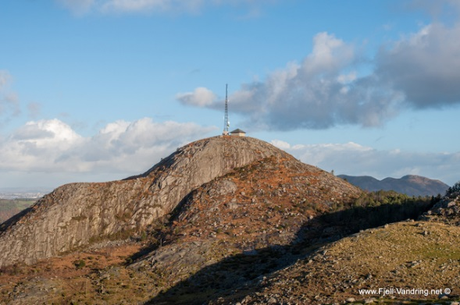
Fjelltur til Vedafjell 16.mai
Oppmøte på skiskytterbanen i Melsheia kl. 9.00.
Vi går derifra opp på Brekkafjell og videre opp til toppen av Vedafjell. Denne turen tar ca. 1,5 time å gå. Vi går ned fra andre siden mot Kleivane og følger stien tilbake til skiskytterbanen der vi startet. Vi tar oss god tid på turen og har en felles pause på på/ved toppen av Vedafjell.
Ta med sekk med matpakke og drikke, sitteunderlag, solbriller og solkrem, plaster.
Ha på gode sko, komfortable klær og vindtett jakke (vanntett hvis det regner).
Registreringspunkter: Skiskytterbanen før avgang, toppen av Vedafjell mellom 10.30 og 11.00.
God tur!

Oppgaver til arbeidsuka
Du skal fortelle  -om arbeidsplassen  (arbeidsområder, oppgaver, antall ansatte osv.)  -om utdanningen til yrkesgrupper som jobber  (snakk med de ansatte, bruk utdanning.no og vilbli.no) | Du skal fortelle  -hva du gjorde denne uka/hva som var dine arbeidsoppgaver  -hvordan arbeidsdagen var organisert
Du skal reflektere over  -positive og negative erfaringer du gjorde denne uka | Du skal reflektere over  -om dette er noe du kan tenke deg å jobbe med i framtida  -om du lærte noe om deg selv om kan få konsekvenser for videre valg

